上海远泾茂人力资源服务有限公司

“10·12”高处坠落死亡事故调查报告

2023年10月12日14时30分前后，在浦东新区塘桥街道峨山路91弄98号陆家嘴软件园内，发生一起高处坠落事故，造成1人死亡。

接到事故报告后，根据《中华人民共和国安全生产法》和《生产安全事故报告和调查处理条例》（国务院令第493号）等相关法律法规的要求，以及浦东新区人民政府的授权，由浦东新区应急管理局（以下简称“区应急管理局”）牵头，会同上海市公安局浦东分局、浦东新区总工会、塘桥街道办事处，并邀请浦东新区监察委员会派员组成事故调查组。调查组通过现场勘查、调查取证、综合分析等，查明了事故发生的原因，认定了事故的性质，提出了对有关责任人员、责任单位的处理建议和防范措施。现将情况报告如下：

一、事故基本情况

（一）事故相关单位情况

1. 上海陆家嘴物业管理有限公司（下简称“陆家嘴物业”），统一社会信用代码：9131011513221895XF；成立于1992年5月18日；注册地址：浦东新区锦安东路583号-585号；法定代表人：蔡宏图；公司类型：有限责任公司（非自然人投资或控股的法人独资）；经营范围：许可项目：建设工程施工；第二类增值电信业务。【依法须经批准的项目，经相关部门批准后方可开展经营活动，具体经营项目以相关部门批准文件或许可证件为准】一般项目：物业管理，非居住房地产租赁，住房租赁，商业综合体管理服务，园区管理服务，信息咨询服务（不含许可类信息咨询服务），餐饮管理，酒店管理，会议及展览服务，停车场服务，工艺美术品及礼仪用品销售（象牙及其制品除外），五金产品零售，建筑装饰材料销售，日用电器修理，广告发布（非广播电台、电视台、报刊出版单位）。【除依法须经批准的项目外，凭营业执照依法自主开展经营活动】

2. 上海远泾茂人力资源服务有限公司（下简称“远泾茂公司”），统一社会信用代码：91310112MABWPMHF30；成立于2022年9月2日；注册地址：上海市闵行区苏召路1628号；法定代表人：徐立喜；公司类型：有限责任公司（自然人投资或控股的法人独资）；经营范围：许可项目：职业中介活动。【依法须经批准的项目，经相关部门批准后方可开展经营活动，具体经营项目以相关部门批准文件或许可证件为准】一般项目：人力资源服务（不含职业中介活动、劳务派遣服务）；财务咨询；企业管理；市场营销策划；体验式拓展活动及策划；企业形象策划；工艺美术品及礼仪用品制造（象牙及其制品除外）；礼品花卉销售；工艺美术品及礼仪用品销售（象牙及其制品除外）；广告制作；广告设计、代理；信息咨询服务（不含许可类信息咨询服务）；企业管理咨询；市场调查（不含涉外调查）；会议及展览服务；文具用品零售；劳动保护用品销售；体育用品及器材零售；包装材料及制品销售；日用百货销售；五金产品零售；电子产品销售；塑料制品销售；通讯设备销售；机械电气设备销售；建筑装饰材料销售；金属材料销售；计算机软硬件及辅助设备零售；技术服务、技术开发、技术咨询、技术交流、技术转让、技术推广；广告发布；图文设计制作；礼仪服务；工艺美术品及收藏品零售（象牙及其制品除外）。【除依法须经批准的项目外，凭营业执照依法自主开展经营活动】

（二）承发包关系情况

1. 陆家嘴物业与远泾茂公司于2022年12月20日订立《陆家嘴软件园物业零星维修合同》和《服务/技术/工程承包方安全生产管理协议》，约定远泾茂公司承担峨山路91弄内的设施设备运行管理/维修养护服务任务，主要内容包括但不限于：地下车库集水井盖板，新风管风化脱落维修，瓷砖脱落整修，道路整修，管道整修，房屋结构维修粉刷，窗户玻璃小五金维修、墙体粉刷层或墙纸剥落及地板翘裂等零星维修；同时约定了双方的安全生产权利、责任和义务，明确陆家嘴物业赵云峰为现场安全生产监管人，远泾茂公司陈三清为现场安全生产责任人。合同履行期2023年1月1日至2023年12月31日，总金额604800元。

2. 陆家嘴物业软件园第二管理处于2023年10月8日向远泾茂公司派发《工程项目委托书》，要求远泾茂公司对软件园2号楼公区走道墙面进行整修，计划工期为2023年10月12日至2023年11月15日。

（三）相关人员情况

1. 郑景平，男，60岁，远泾茂公司设备工。郑景平与远泾茂公司签订了《劳动合同》，有效期为2023年4月21日至2024年4月20日止。

2. 王先合，男，54岁，远泾茂公司水电工。

3. 陈三清，女，51岁，远泾茂公司陆家嘴软件园项目现场负责人，全面负责事发项目管理。陈三清持有上海市住房和城乡建设管理委员会核发的建筑施工企业主要负责人安全生产知识考核合格证书，有效期为2022年11月29日至2025年11月28日。

4. 张文军，男，45岁，陆家嘴物业软件园应急小组员工，事发时现场作业检查人员。

5. 赵云峰，男，39岁，陆家嘴物业软件园项目经理，全面负责软件园日常物业管理。赵云峰持有上海浦东新区安全生产培训中心核发的安全生产管理人员考核合格证书，有效期为2022年10月14日至2025年10月13日。

6. 陈晨，男，27岁，陆家嘴物业软件园项目经理助理，软件园应急小组负责人，负责现场施工管理。陈晨持有上海浦东新区安全技术培训中心核发的安全生产知识和管理能力考核合格证，有效期为2020年12月23日至2023年12月22日。

二、事故发生经过及救援情况

2023年10月12日13时许，远泾茂公司陈三清安排郑景平与王先合维修陆家嘴软件园2号楼1楼南北公共走道处墙面，郑景平负责维修墙面，王先合负责辅助工作。安排完工作后陈三清离开。

14时20分左右，当日工作任务整体接近结束。陆家嘴物业张文军到现场检查进度，此时郑景平正在脚手架二层维修西侧墙面，王先合在其东北侧清扫收拾，张文军发现脚手架南侧下方有一片已维修区域存在瑕疵，拿起工具帮忙返工。25分左右，张文军和王先合突然听到一声闷响，转过头发现郑景平仰面头朝西南躺倒在脚手架南侧1m左右的地上，安全帽掉落一旁。张文军首先上前扶起郑景平头部，王先合随后到达，当时郑景平意识清醒，鼻子流血。张文军立即让王先合先拨打120，并逐级向陈晨、赵云峰汇报，陈晨到现场后再次拨打120。50分左右，120到场，将郑景平送往仁济医院救治。10月15日11时30分，郑景平经医治无效死亡。

三、事故现场勘察及安全管理情况

（一）事故现场勘察及调查情况

1. 事故发生地点位于陆家嘴软件园2号楼1楼南北公共走道西侧墙面处。走道内开阔无障碍物，移动脚手架位于西侧墙面居中位置，距离墙面约20cm。脚手架位置对应的墙面维修区域北端与脚手架北端齐平，南端距脚手架南端约40cm。脚手架北侧1m左右摆放有一踏板，南侧3m左右摆放有一小推车，上载施工工具（图1~2）。

**图1 事故现场照片**

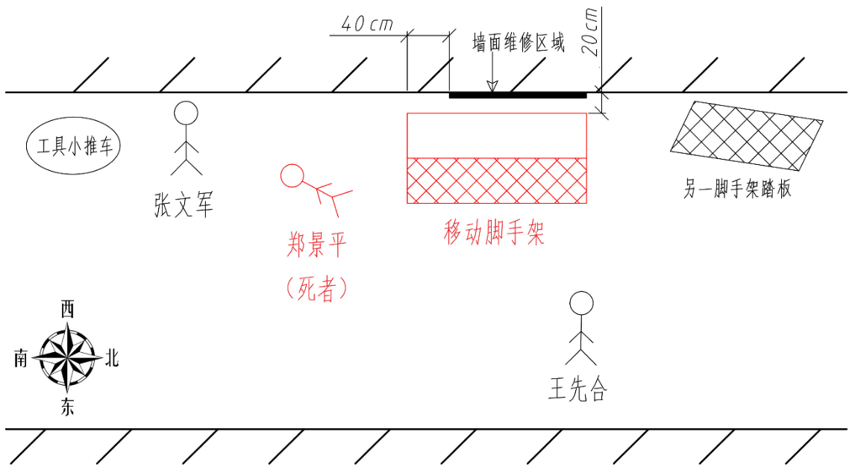

**图2 事故现场平面示意图**

2. 事发移动脚手架为立方体形标准脚手架，底部有四个滑轮，整体高约190cm，南北长约180cm，东西宽约90cm，有上下两层，各可铺设两块可拆卸式踏板，底层距地面约60cm，两层之间通过东西两面共四根交叉钢管稳固，并通过南北两面的宽约45cm、每格间距约43cm的自助攀爬结构连通。现场脚手架滑轮呈锁死状态，底层放有杂物，顶层西侧踏板已拆除放置在北侧1m处，呈镂空状态（图3~4）。

**图3 事发脚手架照片**

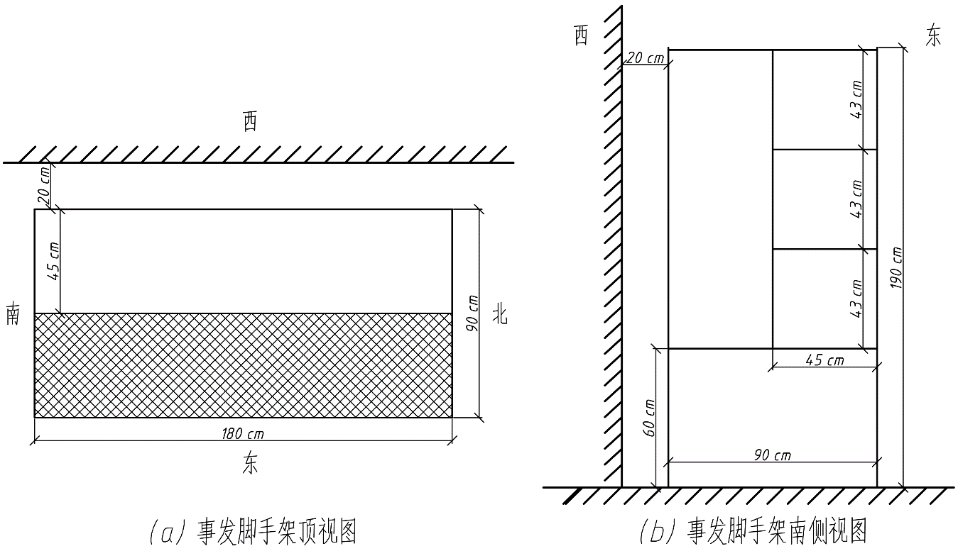

**图4 事发脚手架位置及尺寸示意图**

3. 经询问调查，郑景平施工作业时有佩戴安全帽，事发后其安全帽掉落一旁。

（二）综合分析判断

事故现场未有直接目击者，亦无监控设施设备，根据现场勘查、询问调查等综合分析判断：郑景平当日工作结束，在经自助攀爬结构下脚手架的过程中，失足坠落，其安全帽由于帽扣未系牢，受惯性作用飞出，郑景平头部无防护着地，导致事故发生。

（三）安全管理情况

1. 陆家嘴物业制定了安全生产工作例会、隐患排查、教育培训、安全设施管理、高处作业安全管理等制度，提供了《安全生产工作管理办法》《公共区域施工管理规定》等文件。

陆家嘴物业对外来人员即远泾茂公司员工进行了安全教育和总交底，提供了《施工入场人员安全教育培训》《施工安全交底》等书面记录，在《施工安全交底》中有要求“进入施工现场人员必须正确戴好合格的安全帽，系好下颚带，锁好带扣”（注意事项第2条）。

陆家嘴物业对事发墙面维修作业的施工方案进行了审批，并提供了工程期间《安全会议记录表》《日常维修作业安全检查表》等安全管理过程记录文件。

2. 远泾茂公司制定了员工公司级、部门级和岗位级三级安全教育制度，提供了郑景平的三级安全教育的受训记录和相关培训材料，培训内容包含劳动保护用品使用、高处作业注意事项和作业禁令等。其《培训教材》中有要求员工“正确穿戴个人防护用品，进入施工现场必须戴好安全帽”（从业人员安全职责第5条），同时要求管理人员“检查本班组成员是否正确穿戴、使用劳动防护用品，发现未按规定穿戴、使用劳防用品的应立即纠正”（管理人员安全职责第5条），但在事发事故中，作业现场管理缺失，未能发现郑景平未正确佩戴安全帽。

远泾茂公司制定了《软件园2号楼公共走道墙面维修方案》并报陆家嘴物业审核，明确了施工工艺流程。提供了《公共区域施工申请单》《劳动用具共用工具领取记录表》《作业现场安全设施及用具检查表》《施工（作业）安全交底记录》等文件，显示其10月12日施工前向陆家嘴物业申请并取得同意，检查并为员工提供了安全帽、手套、脚手架、安全绳索等安全设施设备；由陈三清向郑景平、王先合二人对墙面维修作业进行安全交底，但交底内容缺乏针对性，未涉及劳动防护用品的使用。

（四）死因鉴定情况

上海交通大学医学院附属仁济医院开具的《居民死亡医学证明书》：死者系创伤性脑出血诱发脑疝，致呼吸心力衰竭死亡。

四、事故造成的人员伤亡和直接经济损失情况

（一）伤亡人员情况

郑景平，男，60岁，安徽省无为县人，远泾茂公司设备工。

（二）直接经济损失

事故造成直接经济损失约人民币125万元。

五、事故原因和事故性质

（一）事故发生的原因

1. 直接原因

郑景平安全意识薄弱，登高作业时未正确佩戴安全帽，失足坠落造成事故。

2. 间接原因

远泾茂公司安全交底针对性不强，现场管理缺失，未能及时发现并纠正从业人员未正确佩戴安全帽登高作业的不安全行为。

（二）事故性质

调查组认定“10·12”事故是一起一般等级的生产安全责任事故。

六、事故责任认定与处理建议

（一）对事故责任者的责任认定和处理建议

1. 远泾茂公司设备工郑景平，安全意识薄弱，登高作业时未正确佩戴安全帽，失足坠落造成事故。对事故的发生负有直接责任，鉴于其已在事故中死亡，建议不再追究其行政责任。

2. 远泾茂公司陆家嘴软件园项目现场负责人陈三清，安全交底针对性不强，脱岗导致现场管理缺失，未及时发现并纠正郑景平未正确佩戴安全帽登高作业的不安全行为，对事故的发生负有管理责任，建议企业按照规章制度予以严肃处理。

（二）对事故单位的责任认定和处理建议

远泾茂公司，安全交底针对性不强，现场管理缺失，未能及时发现并纠正从业人员未正确佩戴安全帽登高作业的不安全行为。违反了《中华人民共和国安全生产法》第四十四条第一款、第四十五条的规定，对事故的发生负有责任，建议区应急管理局依法给予行政处罚。

七、整改防范措施建议

（一）远泾茂公司要深刻吸取事故教训，强化正确使用劳动防护用品方面的教育，细化安全技术交底内容，提高交底针对性；要加强现场管理，督促从业人员正确佩戴劳动防护用品，及时发现并纠正从业人员违规作业行为，避免类似安全事故的再次发生。

（二）建议陆家嘴物业进一步加强作业现场的安全巡查工作，提高作业现场的安全巡查频次，发现施工作业现场存在安全隐患的，要及时督促施工单位进行整改，并做好复查、验收工作，确保作业现场安全管理情况平稳可控。

上海远泾茂人力资源服务有限公司

“10·12”高处坠落死亡事故调查组

2023年12月11日